Тема. Особенности географического положения Африки. Исследование и освоение.
Цель:
Образовательная – формировать общее представление о содержании и структуре раздела «Материки»; ознакомить с планом изучения материков; формировать умение определять характерные особенности географического положения Африки, характеризовать основные этапы исследования материка.
Развивающая – способствовать формированию познавательного интереса к материалу, изучаемому разделу; продолжать формировать практические умения пользоваться географическими картами.
Воспитательная – формировать опыт равноправного сотрудничества учителя и учащихся в процессе группового и индивидуального обучения.
Тип урока: изучение нового материала.
Оборудование: проектор, компьютер, физическая карта мира, атласы, учебники.
ХОД УРОКА
І Организационный момент
ІІ Мотивация учебной и познавательной деятельности
Сегодня мы начинаем изучать следующий раздел курса «География материков и океанов», который называется «Материки».
- Изучая материал этого раздела, вы научитесь определять географическое положение материка – местоположение относительно экватора, тропиков, полярных кругов, начального меридиана, а также других материков и океанов.
- Вы узнаете, где искать крайние точки (преимущественно это мысы), которые ограничивают материк с севера, юга, запада и востока.
- С помощью карты вы получите представление о том, сильно или слабо расчленена береговая линия – граница материка и вод морей и океанов, которые его омывают.
- Вы ознакомитесь с особенностями геологического строения и рельефа материков, их климатом, внутренними водами и природными зонами, с экологическими проблемами, а также населением и странами. То есть научитесь характеризовать материк.
Уже по меньшей мере миллиард лет, как наша земля покрыта твердой оболочкой, в которой выделяются выступы континентов и впадины океанов.
Как вам уже известно, континенты, или материки, - это большие массивы суши, со всех сторон окруженные водой. Каждый материк имеет свои природные особенности. Прежде, чем перейдем к изучению первого материка, давайте вспомним знаменитую песенку Красной шапочки?
Если долго-долго-долго.
Если долго по дорожке,
Если долго по тропинке
Ехать, топать и бежать,
То возможно, то наверно,
То, наверно, верно-верно,
Можно в Африку прийти!
А в Африке горы вот такой вышины,
А в Африке реки вот такой ширины.
А, ах, крокодилы, бегемоты,
А, ах, обезьяны, кашалоты,
А, ах, и зеленый попугай.
Как вы уже догадались, сегодня мы начинаем изучение первого материка – Африка. С каким словом у вас ассоциируется материк «Африка»?
(Дети называть ассоциации и записывают на доске в виде паутины)

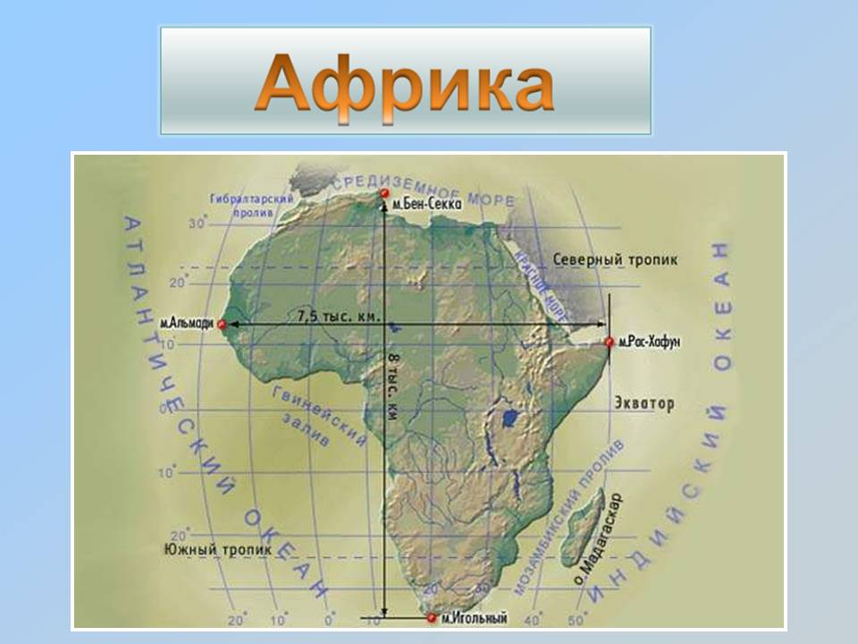

Почему именно Африка? Возможно, потому, что это материк, существовании которого европейцы узнали первыми. А возможно, и потому, что Африка и до сих пор привлекает своей наразгаданностью. На ее необъятных пространствах есть места, где еще не ступала нога человека. Африка это:
- Самый жаркий материк планеты – максимальная температура +58° С (Триполи)
- Пирамида Хеопса (Самая высокая из пирамид пирамида Хеопса (137 м). «Они будут существовать вечно», - утверждали древние египтяне, а ныне пирамиды относят к семи чудесам света.)
- Величайшая пустынная территория мира – Сахара
- Самая протяженная система разломов в мире – Великие Африканские разломы, расположенные на востоке материка
- Самая длинная река мира – Нил
- Самое большое озеро материка – озеро Виктория
- Самое глубокое озеро материка – озеро Танганьика
- Самая высокая вершина материка – вулкан Килиманджаро
- Муха Це-це
- Окапи
- Вельвичия
- Жук Голиаф (В экваториальных лесах обитает самое тяжелое на планете насекомое – жук-голиаф. Его вес – 100 г, но при этом он может летать)
- Древесная кобра (Одной из самых опасных змей в мире считают древесную кобру мамбу. Она агрессивна и очень ядовита. Сильный яд мамбы поражает нервную систему человека, через несколько минут он теряет сознание и умирает)
- Жираф (Жираф - самое высокое животное на Земле. Невзирая на свой 5-метровый рост, он может бегать со скоростью 55 км/ч. Это едва ли не единственный способ спастись от преследователей. Природа наградила животное еще и очень тонким нюхом и слухом, острым зрением, чтобы выжить в опасном мире саванны)
- Гепард (Самое быстрое животное на Земле – гепард. Он быстрый, как молния. Преследуя свою жертву, гепард может развивать скорость до 110 км/ч.)
Вот такая она, Африка, необычная и загадочная.
ІІІ Изучение нового материала
Тема нашего урока «Географическое положение и история исследования»
(Дети записуют в тетрадь)
Цель нашего урока:
- Познакомиться с физико-географическим положением Африки
- Научиться давать характеристику физико-географического положения Африки
- Определять географические координаты крайних точек Африки
- Рассчитывать протяженность материка в градусах и километрах
А задумывались ли вы когда-нибудь над тем, почему Африку назвали Африкой? Существует несколько версий происхождения этого названия. (Дети знакомятся в учебнике страница 66)
Представьте теперь, что вы путешественники. Ваша экспедиция отправляется в Африку и по возвращении вы должны рассказать об особенностях материка. Путеводителем для нас будет служить план характеристики географического положения материка (форзац учебника).
- Положение относительно экватора.
(Африка единственный материк, который почти посредине пререкается экватором. Следовательно, Африка лежит в обоих полушариях Земли. Поэтому, когда в Северном полушарии лето, то в Южном – зима. Почти целиком Африка располагается между двумя тропиками в жарком поясе – экваториальном, субэкваториальном и тропических климатических поясах. Поэтому это самый жаркий материк на Земле).
- Положение относительно нулевого меридиана.
(Относительно нулевого меридиана Африка лежит в основном в Восточном полушарии, частично – в Западном).
- Размеры (координаты крайних точек, протяженность с севера на юг и с запада на восток)
(Крайние точки материка указывают на его размеры и протяжённость. Крайняя северная точка Африки - мыс Рас-Энгела, крайняя южная - мыс Агульяс (Игольный). Расстояние между ними около 8 000 км. Крайняя западная точка - мыс Альмади, крайняя восточная - мыс Рас Хафун. Протяжённость Африки с запада на восток – 7 500 км. По площади она уступает только Евразии.)
Задание
- По карте атласа или учебника определить координаты крайних точек Африки.
мыс Рас-Энгела - 37 ⁰ с.ш., 10 ⁰ в.д.
мыс Агульяс (Игольный) - 35 ⁰ ю.ш., 20 ⁰ в.д.
мыс Альмади - 15 ⁰ с.ш., 17 ⁰ з.д.
мыс Рас Хафун - 11 ⁰ с.ш., 50 ⁰ в.д.
- Рассчитать протяженность Африки в градусах и километрах с севера на юг по меридиану 20 ⁰ в.д. и с запада на восток по экватору:
(Объяснение: 111,31 км, 111, 33 км – приблизительная длина 1⁰ меридиана и параллели вблизи экватора)
Протяжённость по меридиану 20 ⁰ в.д.
35⁰ ю.ш. + 32⁰ с.ш. = 67⁰
111,31 км х 67⁰ = 7457 км
Протяженность по экватору:
43⁰ в.д. – 9⁰ в.д. = 34⁰
111,33 км х 34⁰ = 3784,2 км
- Положение относительно других материков, морей, океанов.
(От других материков Африку отделяют водные просторы Атлантического и Индийского океанов, омывающих её берега. Исключение Евразия, к которой она прилегает почти вплотную. От Европы Африку отделяет Средиземное море и Гибралтарский пролив (шириной до 4 км). С Азией Африка соединяется узкой (120 км) полоской суши - Суэцкий перешейком. В ХІХ в. был прорыт Суэцкий канал. От Азии Африку отделяют Красное море и Баб-эль-Мандебский пролив).
(Путешествие в слово - значение Красное море, стр. 67)
- Особенности береговой линии
(Береговая линия Африки расчленена слабо. Наибольшие заливы - Аденский залив и Гвинейский залив - широко открыты к океану. На востоке материка выступает единственный крупный полуостров - Сомали. Самый большой остров Мадагаскар от материка отделяет Мозамбикский пролив. Берега Африки обрывистые, с крутыми уступами, удобных бухт мало.)
Ваша экспедиция вернулась домой. Что вы узнали о материке?
(Дети дают характеристику)
Первые сведения о материке накапливались в Древнем Египте задолго до нашей эры. Египтяне осуществляли дальние плавания вдоль берегов Красного моря на юг. Фараоны посылали своих подданных в страну Пунт (ныне – Эфиопия и Сомали) за слоновой костью, золотом, ценными породами древесины.
А для европейцев и азиатов – ближайших соседей Африки – на протяжении столетий материк оставался неизвестной землей. Древние греки, римляне, арабы считали Африку островом или полуостровом Азии. Бытовало мнение, что жить в жарком экваториальном климате невозможно, что солнце там обжигает людей до черноты, а море кипит и испаряется.
В ХV в. немало усилий для исследования береговой линии Африки приложили португальские мореплаватели, которые искали путь в Индию. (Вспомните, кто это был?)
Батроломеу Диаш прошел вдоль западного побережья Африки до ее южных окраин. Он открыл Мысы Доброй Надежды и Агульяс.
Впервые очертания Африканского континента были установлены в поисках пути в Индию (Кем?) – Васко да Гамма. Португальцы привезли в Европу первых чернокожих африканцев-рабов. Это был позорный и жестокий период в истории человечества.
В тоже время внутренние районы материка оставались неисследованными. В ХІХ в. Английский врач и путешественник Давид Ливингстон пересек Южную Африку с запада на восток. Увлекшись изучением природы, он осуществил плавание по реке Замбези, открыл на ней водопад Виктория, исследовал озера Ньяса и Танганьика, описывал местные виды растений и животных. Побывал в Калахари и установил, что это не пустыня, а полупустыня. Поражает точность с какой врач, не имея специальной географической подготовки, нанес объекты на карту. Ливингстон пытался найти исток Нила, но тяжело заболел и умер.
Географическую карту Африки уточнили только в средине ХХ в. Но до сих пор материк хранит немало тайн.
ІV Закрепление изученного материала
Игра «Верю – не верю».
- Верите ли вы, что Африка – крупнейший по площади материк мира?
- Верите ли вы, что египетские фараоны были организаторами первых исследований Африки?
- Верите ли вы, что изучение внутренних территорий Африки началось уже в ХV в.?
- Верите ли вы, что Африка примыкает к Америке?
- Верите ли вы, что большая часть Африки расположена в Восточном полушарии?
- Верите ли вы, что на севере Африка омывается водами Средиземного моря?
- Верите ли вы, что протяженность Африки с запада на восток на экваторе составляет около 1000 км?
Вопросы
- Какие открытия прославили Давида Ливингстона?
- Почему Африка самый жаркий материк?
V Подведение итогов урока
- Африка почти посредине пересекается экватором, расположена во всех четырех полушариях Земли. Большая часть Африки находится в жарком поясе, определяющем особенности ее природных условий.
- Несмотря на близость Африки к Евразии и изучение древними народами, ее внутренние районы долгое время оставались неисследованными. Большой вклад в исследование материка внесли английский ученый Д. Ливингстон. В Африке ив наше время есть малоизученные территории.
VІ Домашнее задание
- Проработать параграф 13.
- Решить географическую задачу на стр. 69.
- Практическая работа

